Контрольно-измерительный материал по Английскому языку за 3 класс

№ | Тема контрольной работы | Количество контрольной работы
 | 1 четверть | 2
1. | Контрольная работа по теме «Школьные дни»
2. | Контрольная работа по теме «В кругу семьи»
 | 2 четверть | 2
3. | Контрольная работа по теме «Все, что я люблю»
4. | Контрольная работа по теме «Давай играть»
 | 3 четверть | 2
5. | Контрольная работа по теме «Пушистые друзья»
6. | Контрольная работа по теме «Мой дом»
 | 4 четверть
7. | Контрольная работа по теме «Выходной» | 2
8. | Контрольная работа по теме «День за днём»
9. | Итоговая контрольная работа | 1
Итого: | Контрольных работ за весь год: | 9

1.Контрольная работа по теме «Школьные дни»
1. Translate.
- School - 7. Book-
- School bag - 8. Pencil case-
- Pen - 9. English-
- Pencil - 10. Maths-
- Rubber – 11. Geography-
- Ruler - 12. PE-

2. Put the words in the right order.
- is/my/Oleg/name.
_________________________________________________
- eight/old/I/years/am.
_________________________________________________
- Maths/I/Science/and/like.
_________________________________________________
- favourite/ is/ My/ subject/ English.
____________________________________________________
3. Put the words into two groups.
Three, yellow, pen, see, we, teddy, tree, pencil, desk, she, he, help

[ i :] | [ e ]

4. Переведи на английский язык
Моя книга ____________________
Его сестра ______________
Наши карандаши ________________
Их собака_______________________
Её ручка ____________________
Твоя кошка ___________________
5. Поставь в предложение am, is или are
1. I ____ in year 3 at school.
2. They ______ eight..
3. My friend ___ a good pupil.
4. This dog ____ black.
5. What _____ they? They ______ birds.
6. What _____ it? It ____ a ballerina..
7. My favourite subject _______ PE.
8. Bob _______ a student.
9. I ____ Olga Rogova.
10. We _______ sisters.

2. Контрольная работа по итогам 1 четверти по теме «В кругу семьи»
1. Прочитай слова, подбери к ним русский перевод.
1. family tree | мама
2. mum | дедушка
3. grandma | младшая сестра
4. little sister | старший брат
5. dad | папа
6. grandpa | бабушка
7. big brother | семейное (родословное) древо

2. Напиши недостающую форму личного или притяжательного местоимения.

I | my
 | your
he
she
 | its
we
you
 | their

3. Прочитай и выбери.

1. Hello! I/My name is Larry.
2. This is my sister. Her/ She name is Lulu.
3. Look at the teddy. Its/ Your name is Eddy.
4. Look at its/ our school. It’s big.

4. Напиши существительные во множественном числе.

book (11) –eleven books
pen (2)-
pencil (10)-
rubber (5)-
ruler (7)-
school bag (9)-

5. Распредели слова по правилам чтения буквы Aa.

Dad, take, sad, black, table, snake, bag, late.

ei | $$æ$$
cake | cat

3.Контрольная работа по теме «Все, что я люблю»

1. Напиши перевод слова.
- chicken
- potatoes
- carrot
- sandwich
- eggs
- вода
- шоколад
- лимонад
- рис
- печенье

2. Напиши, какие из этих продуктов нравятся/ не нравятся этим детям, пользуясь информацией из таблицы.
Образец: Ann likes meat and vegetables, but she doesn't like pizza and lemonade.

 | meat | pizza | vegetables | lemonade
Ann | ˅ | - | ˅ | -
Maksim | - | ˅ | - | ˅
Sveta | ˅ | ˅ | - | -

Maksim_________________________________________________________________________________________________________________________________________________________
Sveta___________________________________________________________________________________________________________________________________________________________

3. Дай краткие ответы на вопросы.
Образец: Do you like biscuits? - Yes, I do или No, I don’t.
- Do you like sausages? - Yes, …....
- Do you like ice-cream? - No, ….....
- Do you like milk? - Yes, …....
- Do you like rice? - No, …....

4. Напиши имена детей.
Simon | Sam | Rosie | Danny | Laura | Julie
пицца | курица | сосиски | курица | паста | рис
кола | рис | картошка | овощи | чипсы | яйца

- I like pizza and coke. Simon.
- I like chicken and rice.
- I like rice and eggs.
- I like sausages and potatoes.
- I like pasta and chips.
- I like chicken and vegetables.

5. Прочитай и выбери.
- We haven't got some/any chips.
- Have you got some/any lemonade?
- I have got some/any chocolate.
- She hasn't got some/any bananas.

4.Контрольная работа по итогам 2 четверти по теме «Давай играть»

1. Подпиши картинки по-английски.
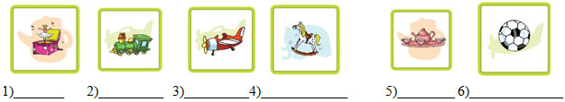

2. Поставь перед словом артикль a или an.

___ toy, ____orange, ____umbrella, ____ school, ____ doll, ____ chair.

3. Посмотри и впиши This, That, These, Those.

4. Составь предложения и укажи, чьи это предметы. Переведи на русский язык.

This is (Larry, train). – This is Larry’s train.- Это паровоз Лэрри.

1. This is (Lulu,elephant).-
2. These are (Larry, balls).-
3. This is (tea set, Mum).-
4. These are (dolls, Lulu).-
5. This is (Chuckles, teddy bear).-
6. These are (toys, Betsy).-

5. Распредели слова по правилам чтения буквы Oo.

nose, frog, dog, home, doll, close, no, box.

oƱ | $$ɒ$$

5.Контрольная работа по теме «Пушистые друзья»
1. Прочитай и подбери перевод.

Long tail | Большие Глаза
Thin legs | Маленький нос
Big eyes | Большие уши
Small nose | Маленькая голова
Fat body | Короткий хвост
Big ears | Длинный хвост
Small head | Толстое тело
Short tail | Тонкие ноги

2. Вставь has got или have got.
1. Cows _________________________ long tails.
2. A frog ________________________ big eyes.
3. A bear _______________________a fat body.
4. Chimps ______________________big ears.

3. Заполни таблицу.

One | Many
tooth | teeth
foot
 | children
 | men
sheep
 | fish
woman
 | mice

4. Напиши числительные цифрой.

twenty-20 | twenty-four
thirty | thirty-five
forty -one | fifty

5. Напиши, умеют или нет животные это делать. Впиши can или can’t.
1. Birds _______________ fly.
2. Seahorses ___________ fly.
3. Rabbits _____________sing.
4. Cats _______________ jump.
5. Fish _______________ walk.

6. Впиши слова по правилам чтения буквы Yy.
My, happy, Betsy, dry, bye, baby

aı | i
fly | funny

6.Контрольная работа по итогам 3 четверти по теме «Мой дом»

1. Подбери русский перевод.
sofa-
mirror-
cupboard-
fridge-
glass-
cooker-

2. Вставь is или are. Переведи на русский язык.
1. There ______ four rooms in the house.
2. There ______ a car next to the house.
3. There ______ a sofa in the living room.
4. There ______ three books in the school bag.
5. There ______ an apple on the table.

3. Напиши предлог, где находится мышонок.

4. Напиши слова во множественном числе.
a glass- | a box-
a dish- | a baby-
a shelf- | a sandwich-

5. Распредели слова по правилам чтения буквы Uu.
Under, ruler, mummy, sun, Lulu, computer.
u: | Ʌ
blue | duck

7.Контрольная работа по теме «Выходной»
1. Подбери к английской фразе русское значение.

1. drive a car | Строить замок из песка
2. watch TV | Водить машину
3. make a sandcastle | Смотреть телевизор
4. paint a picture | Рисовать картину
5. ride a bike | Есть хот дог
6. fly a kite | Запускать воздушного змея
7. eat a hot dog | Кататься на велосипеде
8. drink Coke | Пить кока-колу

2. Заполни пропуски словами am, is или are.

1. He _______ walking.
2. They _____ talking.
3. I ______ reading.
4. She ______ writing.
5. We ______ watching TV.
6. You ______ playing the piano.

3. Напиши по образцу. (he) play a game – He is playing a game.

1. (she) drive a car
2. (I) dance
3. (he) sing a song
4. (they) play basketball
5. (we) sleep

4. Посмотри и напиши V или Х.
5. Впиши слова по правилам чтения.
Pen, long, clown, green, spring, long.
ŋ | n
sing | fun

8.Контрольная работа по итогам 4 четверти по теме «День за днём»
1. Напиши названия дней недели в правильном порядке и переведи на русский язык.

Wednesday
Saturday
Thursday
Tuesday
Sunday
Monday
Friday

2. Выбери правильный вариант и подчеркни его.
1. He read/reads books every day.
2. They play/plays the piano on Mondays.
3. I ride/rides a bike on Saturdays.
4. She drink/drinks milk every day.
5. We eat/eats fruit every day.

3. Вставь подходящие предлоги времени : at, in, on.
1. I get up ______ 7 o’clock.
2. My brother watches a video _____ night.
3. I come home _______ the afternoon.
4. Mary visits her friends ____ Sunday.
5. He has breakfast _______ the morning.

4. Распредели слова по правилам чтения.
Children, ice, black, cake, cheese, carrot, mice, duck, cold, pencil, neck, chips.

c |  | ck | ch
k | s | k | tʃ

5. Послушай и напиши названия дней недели.

Итоговая контрольная работа в 3 классе

№1. Послушай рассказ и определи о ком он. (1 балл)
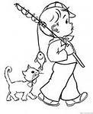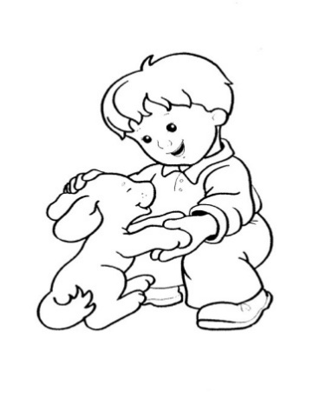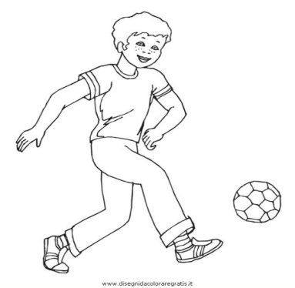
№2 Прочитай текст и напиши Yes или No. (7 баллов)
Max is a nice Russian boy. He is nine. He doesn’t like to paint pictures, but he likes to play computer games. Max likes to go to school. His favourite subject is Maths. Max has got a ball. He likes to go to the park and play soccer there.
Max likes to visit his grandpa. He visits his grandpa on Fridays. They play and read books.
Max likes to eat. His favourite food is pizza. He doesn’t like soup.

- Max is from Russia. __________
- Max is 10. __________
- Max likes to paint pictures. __________
- Max visits his grandpa on Fridays. __________
- They fly a kite. __________
- Max likes to eat. __________
- His favourite food is sausages. __________

№3 Отметь треугольником предложения в Present Simple, кругом – в Present Continuous. (4 балла)
- I ride a bike on Fridays.
- She is driving a car now.
- They have lunch at 2 o’clock.
- We are having fun!

№4 Вставь am, is, are: (4 балла)
- She ______ sleeping now.
- You _____watching TV now.
- I _____playing tennis now.
- A cat_____eating now.
№5 Напиши множественное число следующих существительных:
(4 балла)
- School - ____________
- Foot -___________
- Shelf- _________
- Glass - ______________

№6 Выбери правильное слово и подчеркни его: (3 балла)
- I’ve got some/any water in the glass.
- We haven’t got some/any chairs in the room.
- Has he got some/any toys in his bedroom?

№7 Вставь артикль а или an. (4 балла)
- _______mouse
- _______ear
- ________desk
- __________armchair

№8 Вставь there is или there are: (4 балла)
- _________________ a fridge in the kitchen.
- _________________three toy-soldiers in the toy box.
- _________________a sofa in the living-room.
- _________________two chairs in my bedroom.

№9 Выбери и обведи подходящий перевод к предложению. (2 балла)
- The girls’ ball is yellow.
- Мячики девочек желтые.
- Мячик девочки желтый.
- Мячик девочек желтый.
- The sister’s pen is blue.
- Ручка сестры синяя.
- Ручка сестер синяя.
- Ручки сестер синие.

№10 Комплексное задание. Устная речь (повышенный уровень)
(6 баллов)
Расскажи своим одноклассникам о себе (Как зовут, сколько лет, что умеешь и не умеешь делать, где живешь и с кем, что любишь и не любишь есть)

Всего 39 баллов

